CUALQUIER EDAD ES BUENA PARA APRENDER

Pero no fueron sólo niñ@s, padres y madres les acompañaban en la aventura del agua.
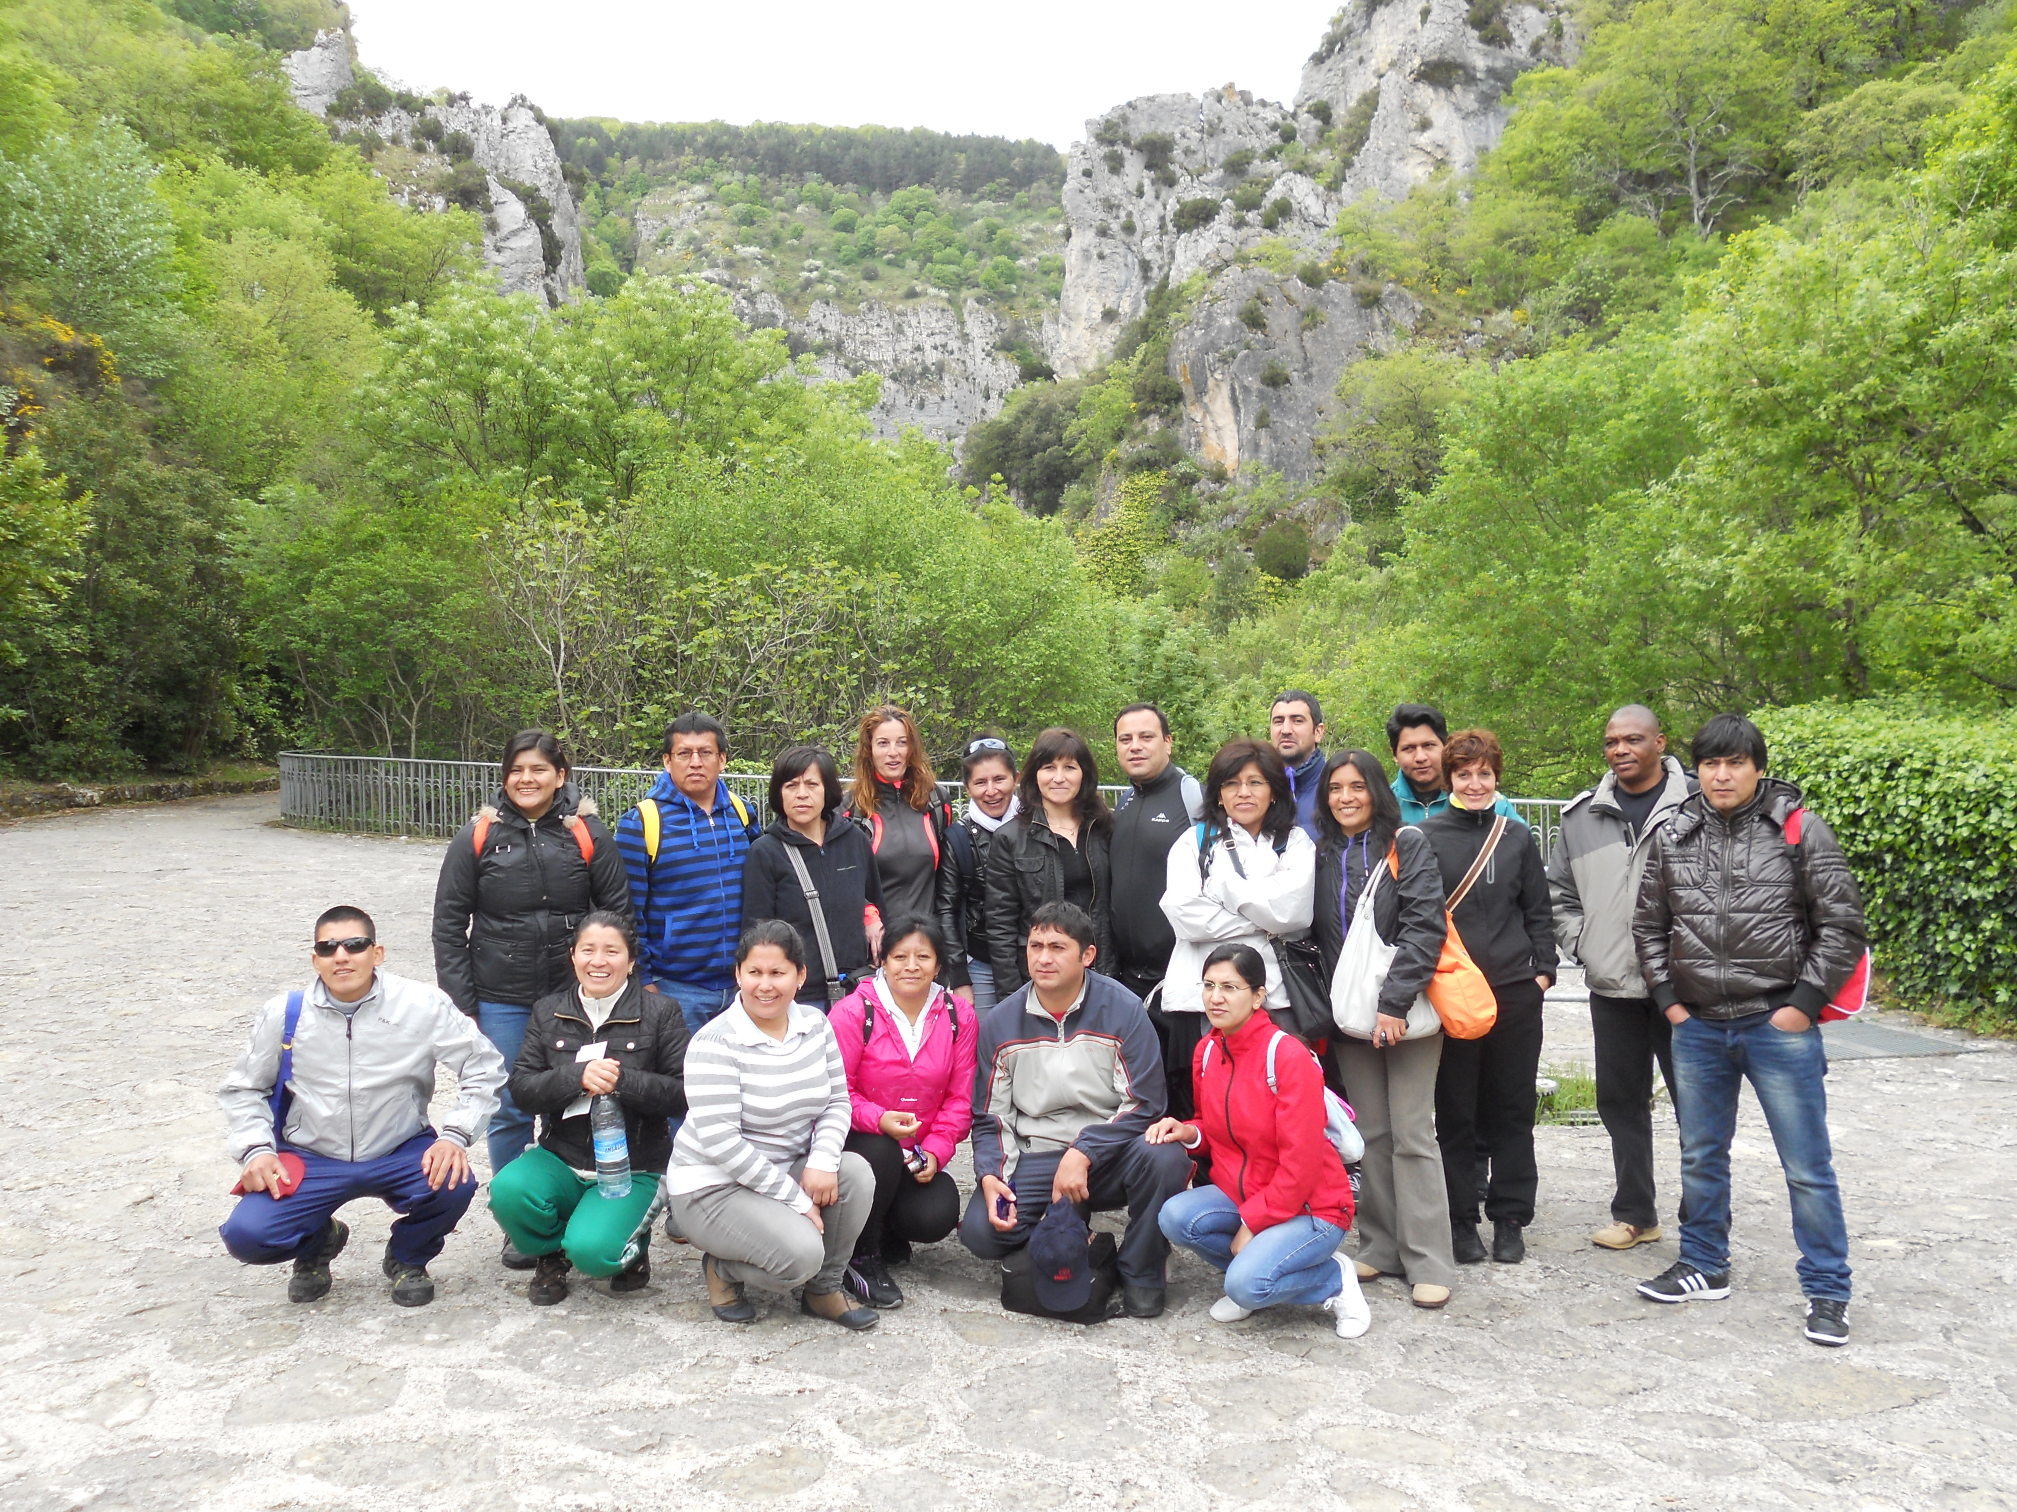
El Manantial de Arteta está situado en el Valle de Ollo, a 30 km de Pamplona, y es una de las salidas naturales del acuífero del interior de la Sierra de Andía.
Parte del agua del manantial se desvía a la potabilizadora de Eguillor para abastecer a la Comarca de Pamplona, y otra parte sigue su curso por la regata del Udarbe aprovechando el salto de agua para producir energía hidroeléctrica.

El agua que se consume en la Comarca de Pamplona procede de tres fuentes de abastecimiento (Eugui, Arteta y, en verano de Itoiz) con predominio de una u otra según la época del año y zona. Durante los meses de verano, nos abastecemos en un 45% de Eugui, un 30% de Arteta y un 25% de Itoiz. El agua del manantial es bicarbonatada cálcica, de dureza media y mineralización ligera, de buena calidad, limpia y cristalina. No obstante, necesita un tratamiento que la haga apta para el consumo humano. Para recibirlo, se canaliza hasta la Estación Potabilizadora de Eguíllor. Y, desde allí, lista para ser utilizada, el agua llega a los depósitos, de los que saldrá hacia los puntos de consumo: hogares, fábricas, escuelas, parques y jardines, hospitales y centros de ocio.

No os perdáis este paisaje de gran belleza que cuenta con lugares que puedes visitar por tu cuenta o bien poniéndote en contacto con manconecta: ruta hasta la cascada Artazul, las viejas salinas, museo etnográfico...

Entrando en manconecta.com podréis estar también al tanto de actividades tan bonitas como puede ser la próxima Fiesta del Agua en los depósitos de Mendillorri.
Desde la Apyma estaremos al tanto de otras actividades que la Mancomunidad ofrezca de manera gratuita y animamos a todos los padres y madres a que nos comuniquen todas las iniciativas que puedan conocer desde otras empresas o asociaciones.

